2. Segmento de clientes

Cliente Objetivo
Nuestro cliente objetivo son personas jubiladas o adultos mayores (abuelos) que desean adquirir competencias digitales básicas y aplicadas para desenvolverse con autonomía en la vida cotidiana. Se trata de usuarios que:
- Tienen interés en mantenerse activos y conectados con familiares y amigos mediante herramientas digitales.
- Buscan reducir la brecha tecnológica que les dificulta acceder a servicios y comunicaciones modernas.
- Valoran un entorno de aprendizaje cercano, paciente y adaptado a su ritmo.
- Prefieren actividades presenciales y guiadas, con acompañamiento humano más que autoaprendizaje en línea.
En resumen, el perfil es el de un jubilado que quiere ganar confianza y seguridad en el uso de la tecnología para mejorar su calidad de vida y su integración social.
Hablando solo del entorno de La Rioja contemplamos a más de 36.000 personas de más de 75 años de las cuales más de 13.000 hacen un uso semanal de servicios tecnológicos (Fuente del INE)
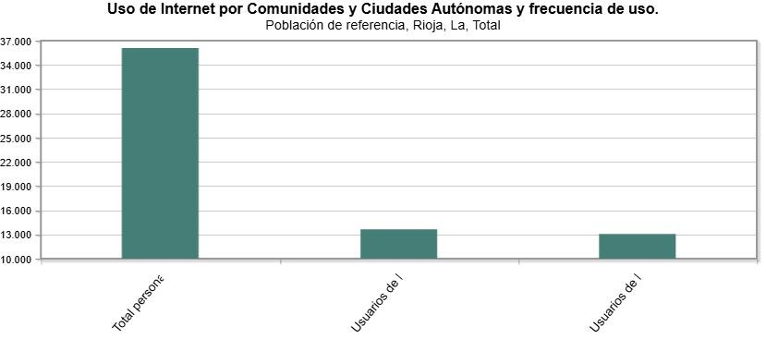

Contando que un 1% de las personas que usan estas tecnologías pueden estar interesadas ya tenemos una cuota de mercado de más de 130 personas. A estas hay que añadirle el rango de 65 a 75 años (personas jubiladas) y personas de menos de 65 años que pudieran estar también interesadas en nuestros servicios.

Si hablamos de carácter estatal, en España de más de 5 millones de personas de más de 75 años, algo más de 2.2 millones utilizan tecnologías semanalmente (Fuente del INE) ya sea para trámites obligatorios como para ocio y con el tiempo esta tendencia irá ascendiendo.
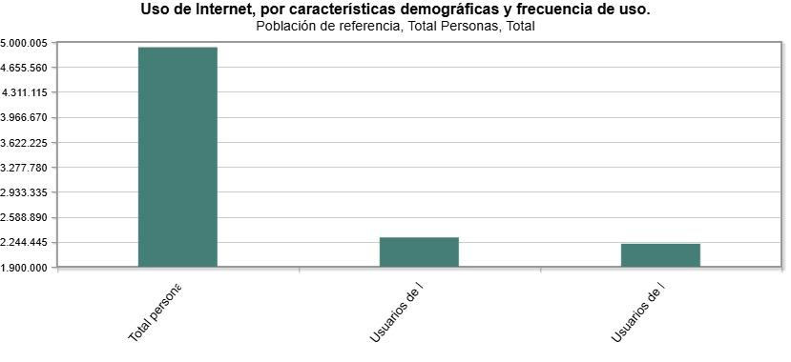

Administración pública
Otro de los clientes potenciales es la administración pública con la que se podrán obtener contratos directos con distintos ayuntamientos de pueblos (en los que hay mayor concentración de personas mayores) o licitaciones para dar cursos continuados a estas personas que puedan necesitarlo en diferentes ciudades.
La administración pública no es el objetivo principal de nuestra empresa pero es una forma de llegar a más personas a las que poder ayudar con las nuevas tecnologías además de ser una forma más sencilla de realizar los trámites para la inscripción y la gestión de las clases


